**Московский государственный технический**

**университет им. Н.Э. Баумана**

Факультет «Информатика и системы управления»

Кафедра ИУ5 «Системы обработки информации и управления»

Курс «Сети и телекоммуникации»

Отчет по лабораторной работе №7

«Работа с программным анализатором протоколов tcpdump».

|  |  |  |  |
| --- | --- | --- | --- |
| Выполнил: | Проверил: | | |
| Шакиров Тимур |  | | |
| Группа ИУ5-55Б | Антонов А. И. | | |
|  | |  |  |

Москва 2024г.

Цель работы: Получение базовых навыков по работе с анализатором протоколов tcpdump. Изучение принципов фильтрации пакетов.

Ход работы

1. Запустить tcpdump в режиме захвата всех пакетов (10), проходящих по сети

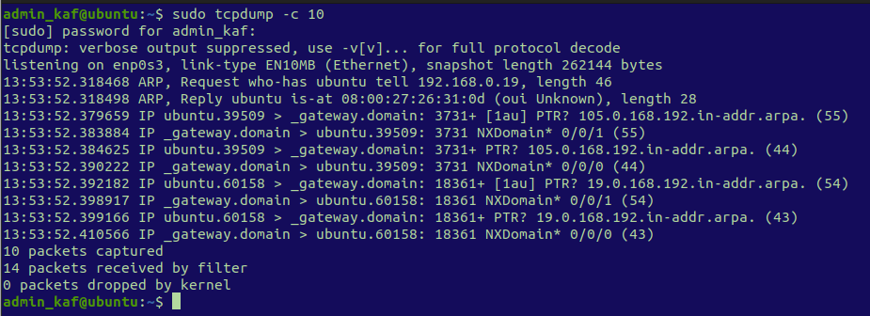

1. Запустить tcpdump в режиме перехвата широковещательного трафика

В ascii

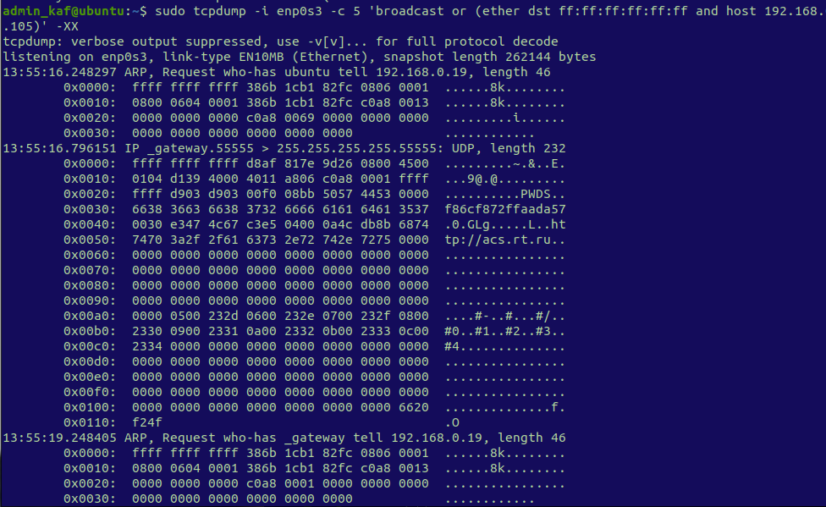

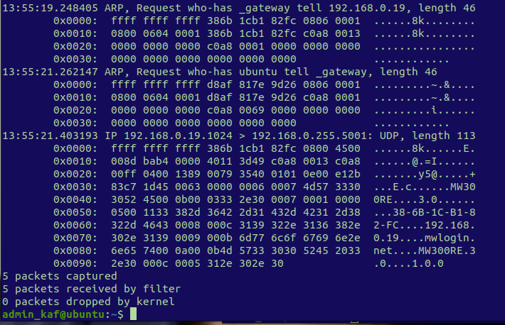

1. Запустить tcmpdump так, чтобы он перехватывал только пакеты протокола ICMP

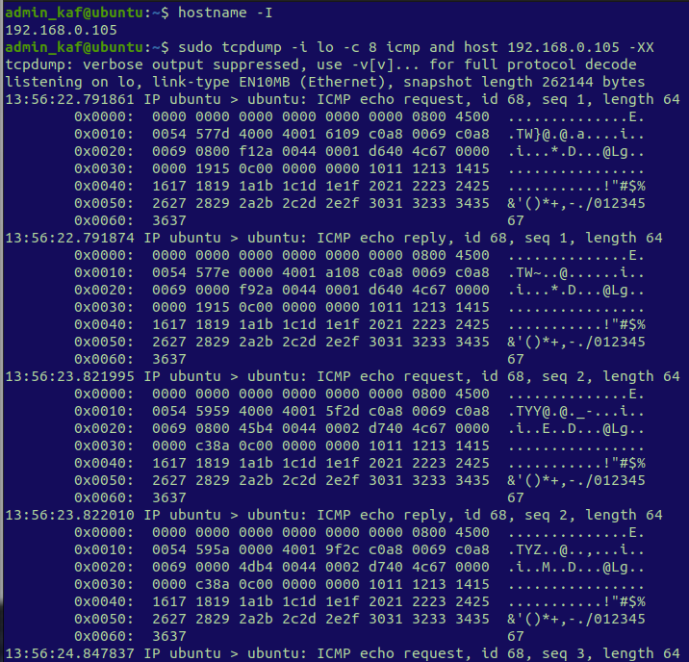

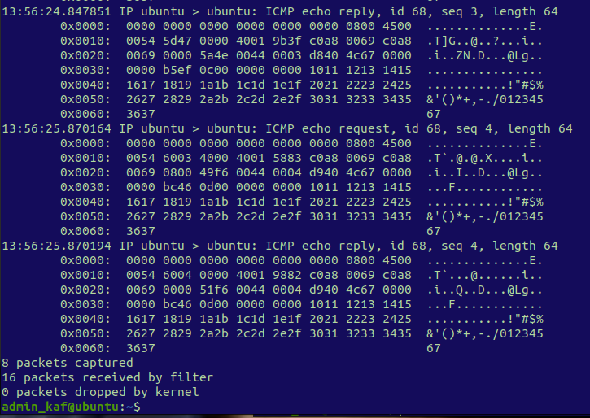

1. Перехватить трафик утилиты traceroute

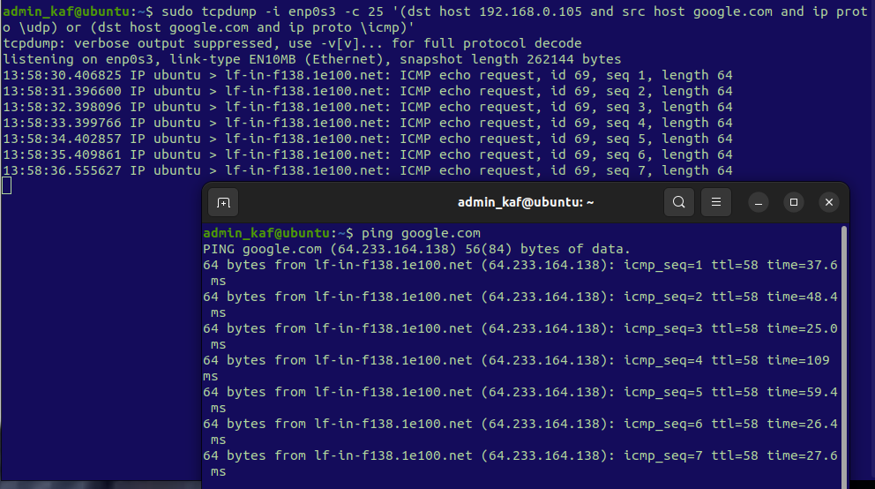

1. Отобрать дейтаграммы, принадлежащие соединению TCP между локальным лабораторным ПК и кафедральным сервером

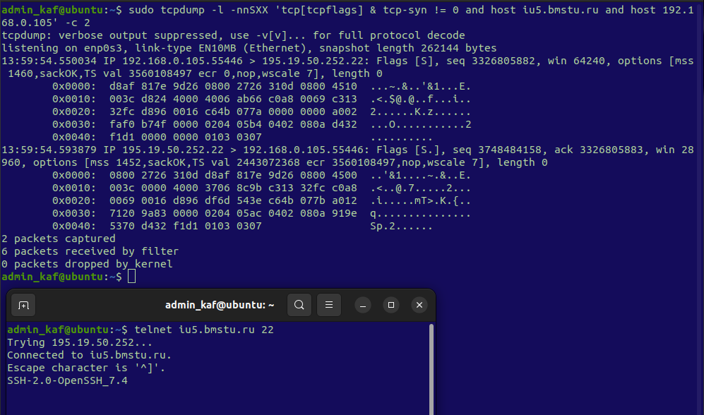

1. Отобрать дейтаграммы UDP, пересылаемые между локальным лабораторным ПК и сервером

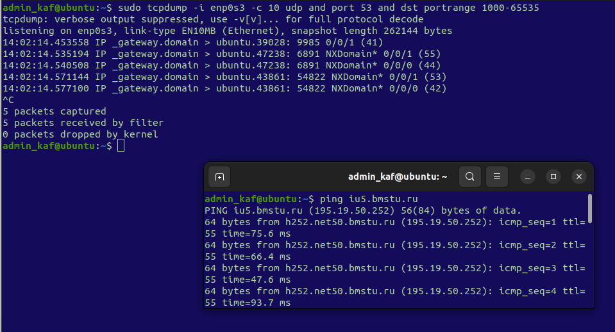

1. Отобрать дейтаграммы, принадлежащие соединениям TCP между локальным лабораторным ПК и сервером

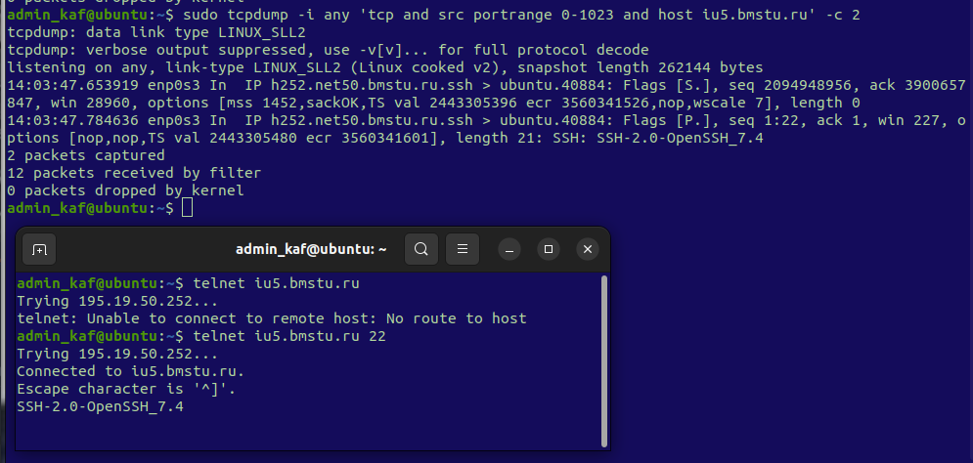

1. Отобрать дейтаграммы, пересылаемые между локальным лабораторным ПК и сервером, и использующие номера портов назначения (UDP или TCP)

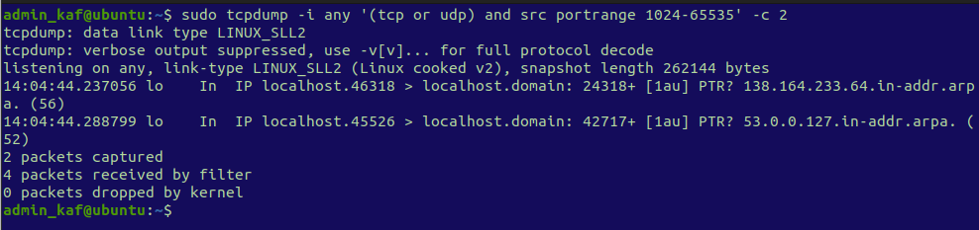

1. Отобрать дейтаграммы, UDP пересылаемые между локальным лабораторным ПК и сервером, размер которых больше 50 байт, но не превышает 100 байт

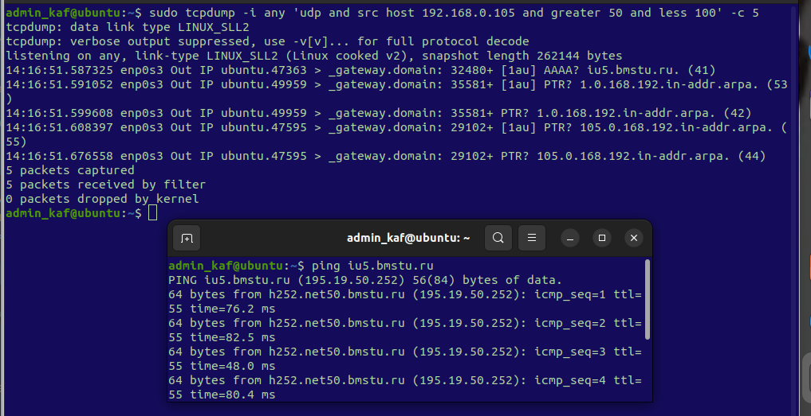

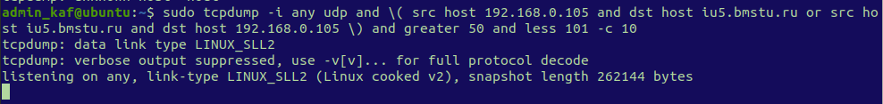

1. Отобрать дейтаграммы IP, пересылаемые между локальным лабораторным ПК и сервером, принадлежащие соединению TCP, отправленные с порта источника менее 1024 на порт назначения более 10000, размер которых не превышает 100 байт

